Efemérides del mes de mayo

Primero de mayo día del trabajador y la constitución nacional: 1) La constitución nacional establece la división entre los poderes del estado, Garantiza los derechos y libertades de las personas, Es la ley suprema por que las demás leyes son consideradas inferiores y deben respetar la constitución. El 1° de mayo de 1853 los diputados de las provincias (excepto los de buenos aires), reunidos en santa fe sancionaron la constitución nacional.
2) Si hay, el artículo 14 bis de la constitución nacional.
3) No, solo las personas mayores de 16. Por que pude afectar en la salud.

4)

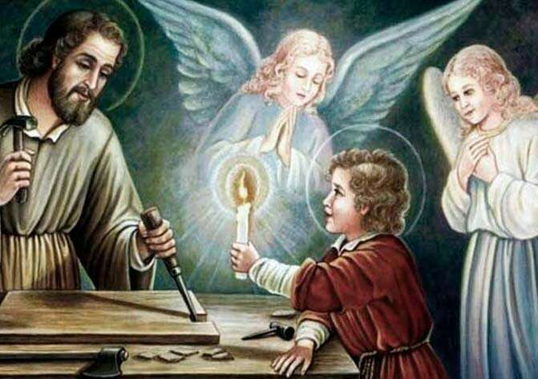

11 de mayo día del himno nacional argentino:
- El himno es una canción que representa un país.
- Habla sobre el restablecimiento de su dignidad exaltación del valor y la grandeza de los argentinos.
- Siento emoción por la liberación
18 de mayo día de la escarapela
- La escarapela es un símbolo nacional.
- Se creó para identificarnos en 1812.
- La uso para el día de la escarapela.

25 de mayo día de la revolución de mayo:
- La semana de mayo es la semana que transcurrió en buenos aires entre el 18 y el 25 de mayo de 1810 que se inició con la confirmación de la caída de la junta suprema central y termino con la caída del virrey Cisneros y la asunción de la primera junta.
- Seriamos colonia española todavía, nos gobernaría el rey Felipe VI



